山东玖瑞农业集团2024届校园招聘简章
- 公司简介
山东玖瑞农业集团成立于2013年，总部位于青岛，是国家高新技术企业、山东省农业产业化龙头企业、省领军饲料企业。自成立以来，集团植根山东大地，围绕种植、养殖、饲料、食品、终端消费，涉及生物技术及动植物营养研发、生物肥料生产、绿色种植、农牧设备生产、饲料及原料生产、养殖、进出口贸易、金融担保等多领域，秉承“玖瑞农业，恒久为民”的企业理念,致力于打造从田间到餐桌、绿色健康、可持续发展的现代化全产业链农牧食品生态体系。
- 公司产业分布
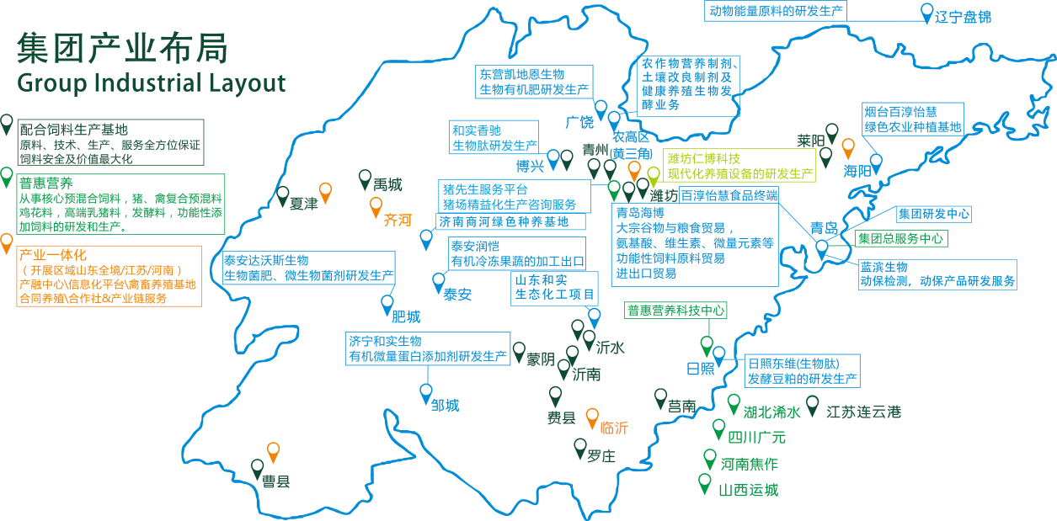
- 招聘需求
岗位类别 | 培养方向 | 需求人数 | 招聘要求
领鹰计划 | 总裁助理、营销总经理 | 8 | 专业不限，MBA、985、211院校硕士及以上学历
领鹰计划 | 中基层管理者、技术专家 | 10 | 动物营养与饲料科学、畜牧兽医、生物化工、人力、财会、市场营销、管理类等相关专业；硕士及以上学历
技术研发类 | 产品师、检测分析师、研发员 | 25 | 动医、动物营养、化工、微生物、食品、肥料方向
品控类 | 品控经理、品控、市场品控、化验 | 20 | 动医动科、食品、生物、化工等相关专业
市场类 | 饲料营销、动保营销、服务专家 | 20 | 专业不限；大专及以上学历
生产类 | 储备生产经理 | 10 | 机械、生产加工工艺等相关专业；大专及以上学历
采购类 | 储备采购经理、物流经理 | 10 | 经贸、统计学、物流等相关专业优先；本科及以上学历
养殖类 | 储备养殖场长（猪）、放养经理（猪、禽） | 15 | 动医动科、畜牧兽医相关专业，大专及以上学历
职能类 | 储备人行经理、财务经理 | 20 | 人力资源管理、金融、财会、统计学等相关专业，本科及以上学历
工作地点 | 青岛、烟台、临沂、德州、滨州、潍坊、日照、江苏等

- 发展通道
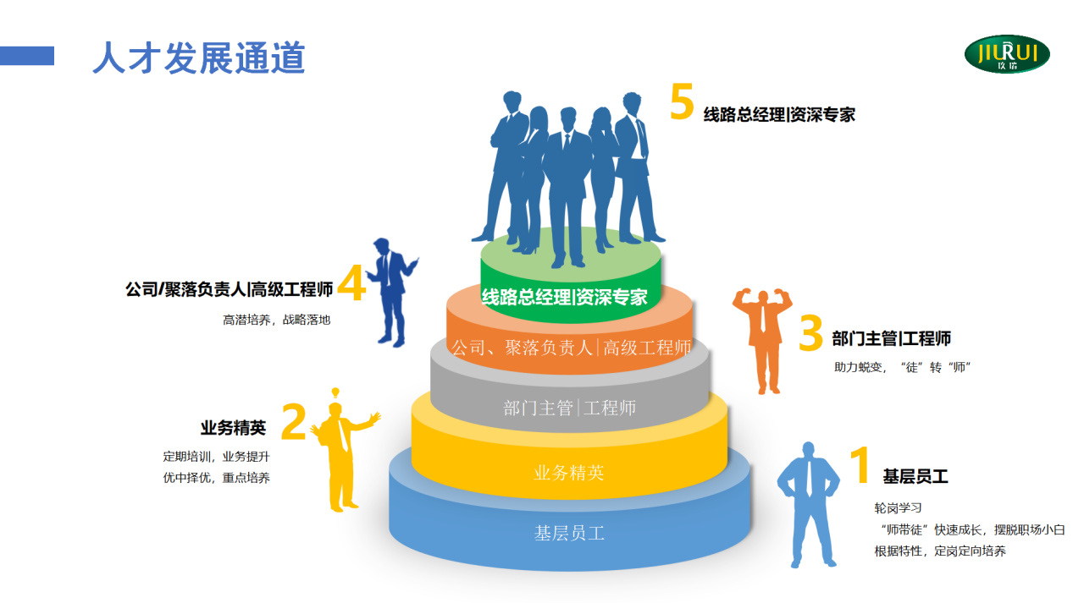
- 福利待遇
领鹰计划首年综合收入 10w+

专科首年综合收入 4.7w -8w

本科首年综合收入 5.6w -10w

研究生首年综合收入 7w- 11w

★缴纳六险一金；
★享受13薪待遇及每年1~2次调薪机会；
★提供免费食宿或租房补贴；
★多渠道晋升途径；
★各种团建活动、花式节日福利；
★爱心基金为困难员工及家属提供经济援助
- 应聘流程
投递简历-初面-复面-录用OFFER-正式员工
- 联系方式
联系方式（微信同号）： 邓先生 18562558719 葛女士 17852029016
于女士 19906392127 韩女士 18661412921
固话：0532-88969006 邮箱：jiuruihr@126.com
总部地址：山东省青岛市崂山区苗岭路29号山东高速大厦



集团公众号
网申渠道

